ROAD TRIP PO SLOVENIJI
NINA IN MITJA, ŠTUDENTA 1. LETNIKA GT
Poletje 2020
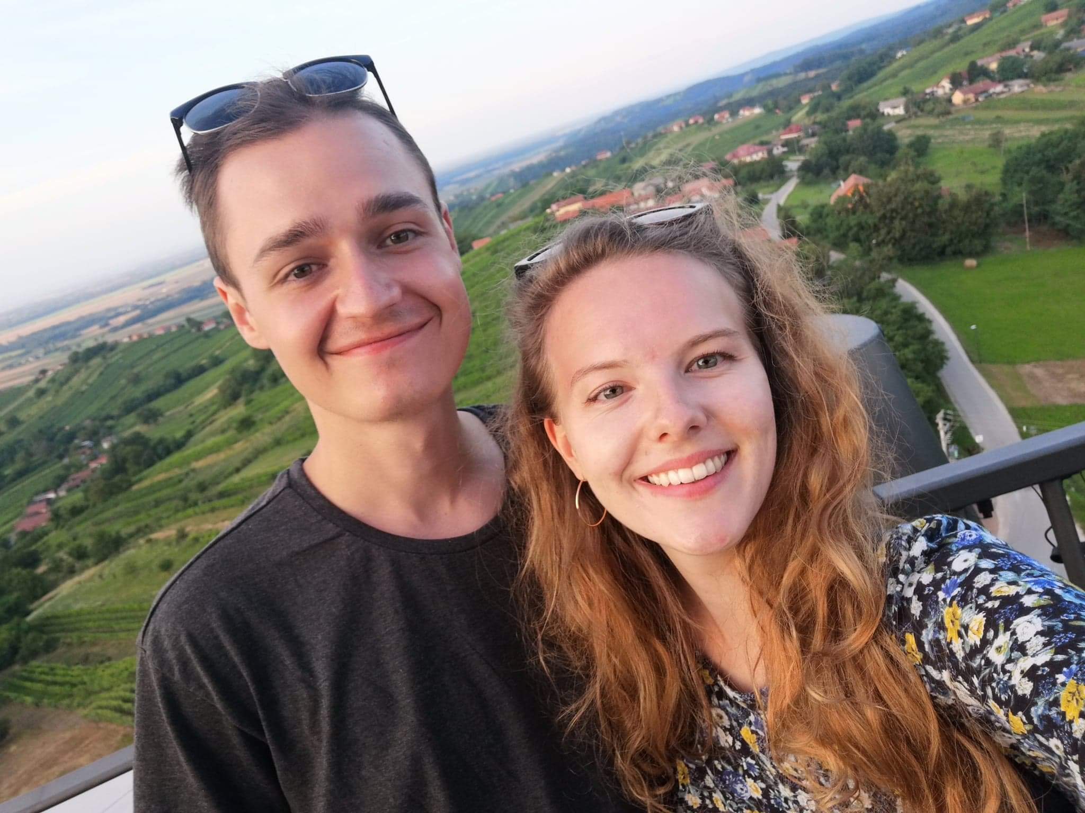
Letos so študentje 1. in 2. letnika imeli možnost opravljanja prakse na daljavo, nekateri so raziskovali skrite kotičke, drugi pekli piškote, tretji obiskovali prireditve, Nina in Mitja pa sta se odločila, da se podata na Road trip po Sloveniji in nam opišeta, kaj vse sta na poti videla in doživela. V letu, ki ga je zaznamovala korona, sta za nočitve uporabila vavčerje in tako dala piko na i idejam, kje lahko prenočimo na poti po Sloveniji. Posebej sta se posvetila sladoledom in sladicam in nam dala veliko namigov, kje v Sloveniji se lahko posladkamo z odličnimi sladicami. Njune dogodivščine sta zapisala v potopisu, ki ga objavljamo spodaj.
Vse fotografije so avtorske.

- dan Velika Planina – Kamnik
Dan sva začela z vožnjo skozi Kamnik in se od tam povzpela po vijugastih cestah do glavnega parkirišča pod Veliko planino, ki velja za največje pastirsko naselje v Evropi. Velika Planina v zimskem času nudi obilo užitka zimskim navdušencem, poleti pa za pohodnike. Na planoto sicer vozi tudi najdaljša nihalka brez podpornih stebrov na svetu.
Čez Gojško planino sva nadaljevala na Malo planino, kjer sva si vzela čas za malico in občudovala pokrajino, ki je posuta z značilnimi planšarskimi lesenimi kočami s skodlastimi strehami. Po malici je sledil še zadnji vzpon do Velike planine, kjer sva srečala že več obiskovalcev.
Pred kapelo Marije Snežne je bilo zelo pestro, saj je potekala nedeljska maša, okoli vsega dogajanja pa se je pasla živina.
Ogledala sva si klopco ljubezni (#klopcaljubezni), ki je popularna atrakcija za Instagram uporabnike.
Ker brez tradicionalne planšarske hrane ne gre, sva se okrepčala z ajdovimi žganci in kislim mlekom. Nekaj časa sva namenila še raziskovanju Velike planine, nato pa se počasi odpravila v dolino.

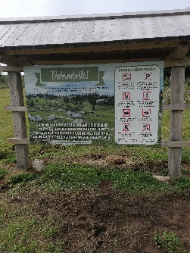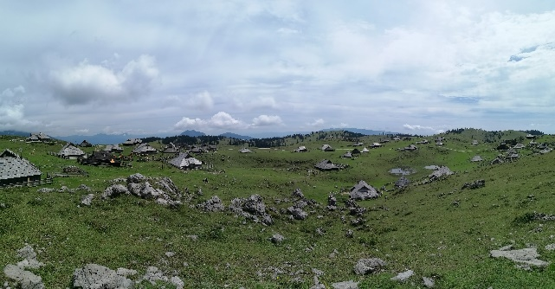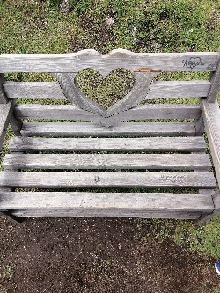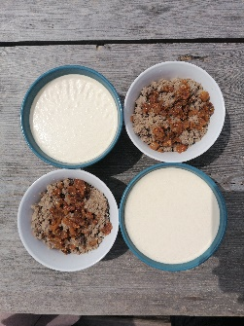

Kamnik sva obiskala na poti nazaj. To simpatično mestece je znano po Rudolfu Maistru, ki je bil tukaj rojen. V Kamniku sva imela prečudovit razgled na Kamniško-Savinjske Alpe. V mestu sva si ogledala kulturne znamenitosti Mali grad, rojstno hišo Rudolfa Maistra, spomenik revoluciji in padlim, Evropski park ter sprehodila skozi staro mestno jedro. Od Malega gradu, ki se prvič omenja leta 1202, je ostala le še kapela, na portalu pa so izklesani angeli in križ. Pred odhodom sva se posladkala še z okusnim sladoledom iz Slaščičarne Veronika.

